苏州xx装饰材料有限公司“5·28”一般物体打击事故调查报告
来源：苏州市姑苏区应急管理局 苏州市姑苏区·政府信息公开(事故调查)
原文链接：http://www.gusu.gov.cn/gsq/gsqaqsc/202604/803c2e6f35394dfe95f742579289615b.shtml
发布时间：2026-04-13 抓取时间：2026-10-14 正文含图，已嵌入原图

索 引 号：
K12109204/2026-00012
信息分类：
安全生产；报告；
发布机构：
姑苏区应急管理局
发布日期：
2025-07-25
信息名称：
苏州xx装饰材料有限公司“5·28”一般物体打击事故调查报告
文件编号：
无
时 效：
长期
苏州xx装饰材料有限公司“5·28”一般物体打击事故调查报告
2025-07-25 11:29
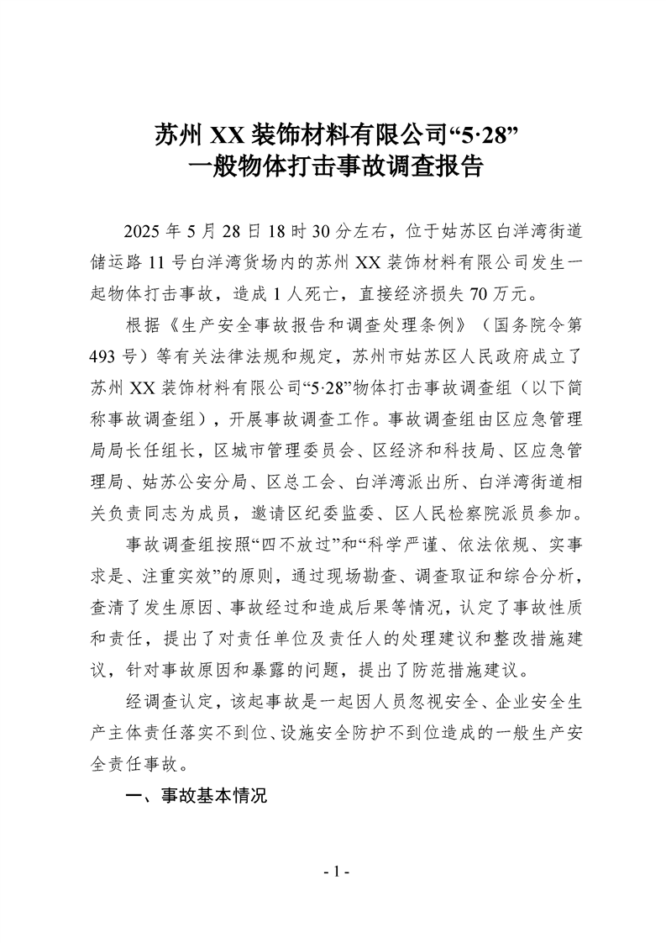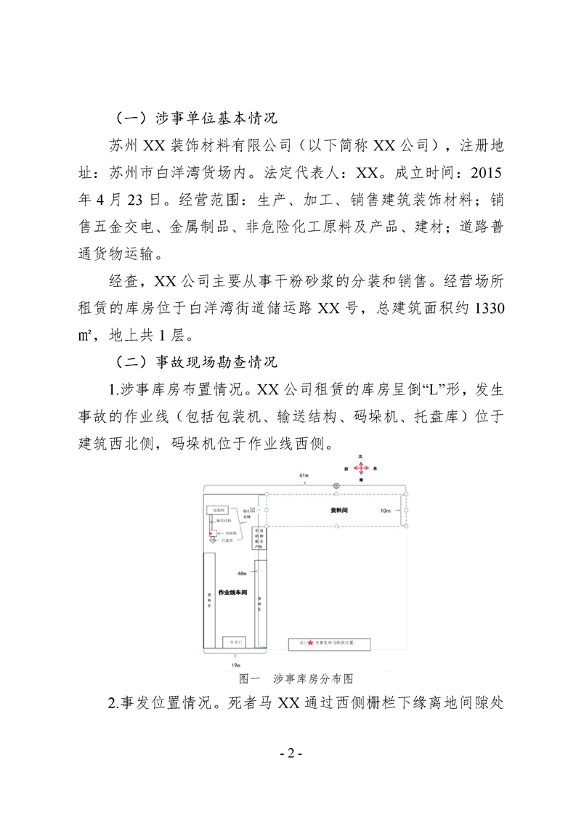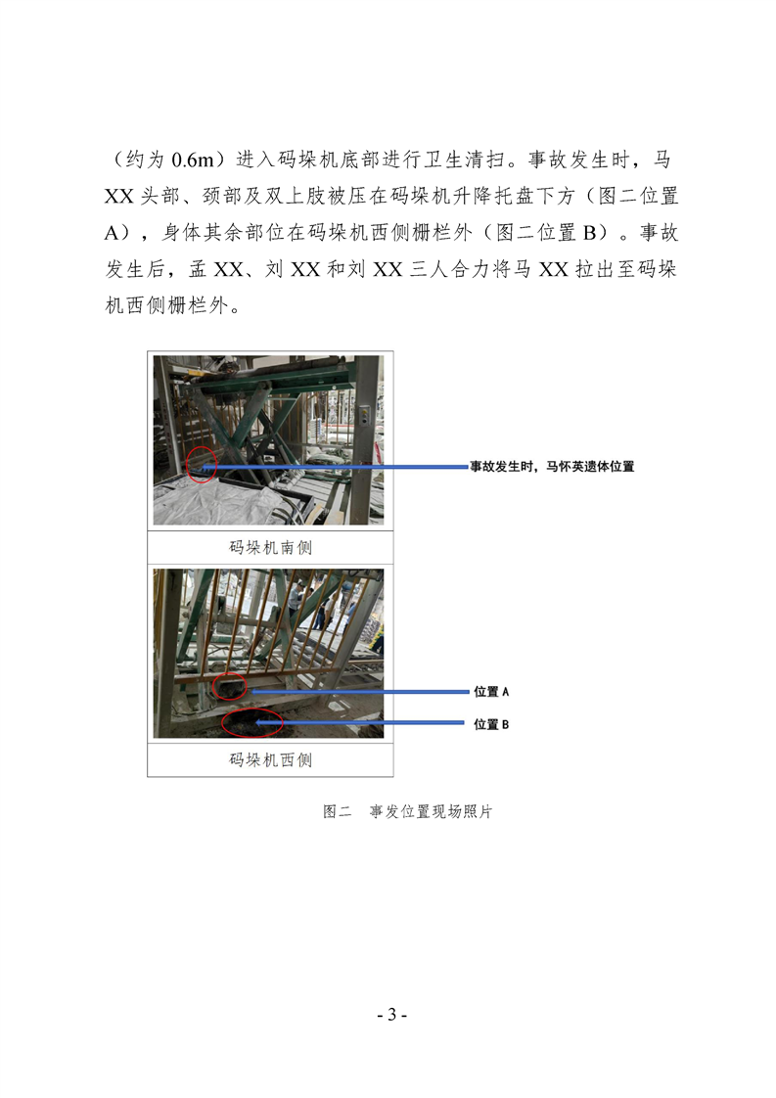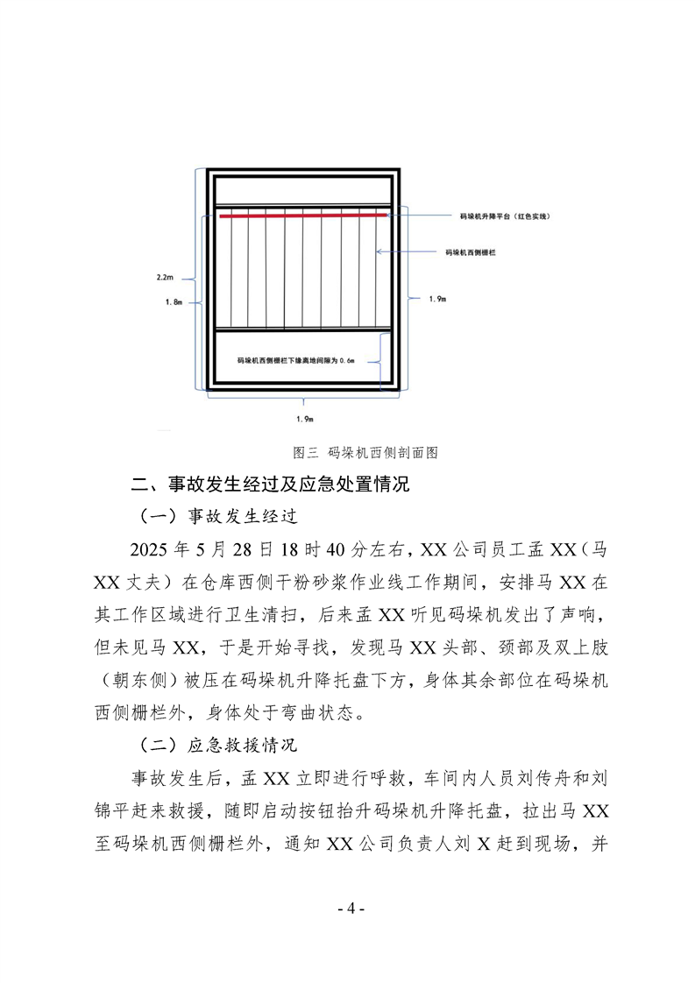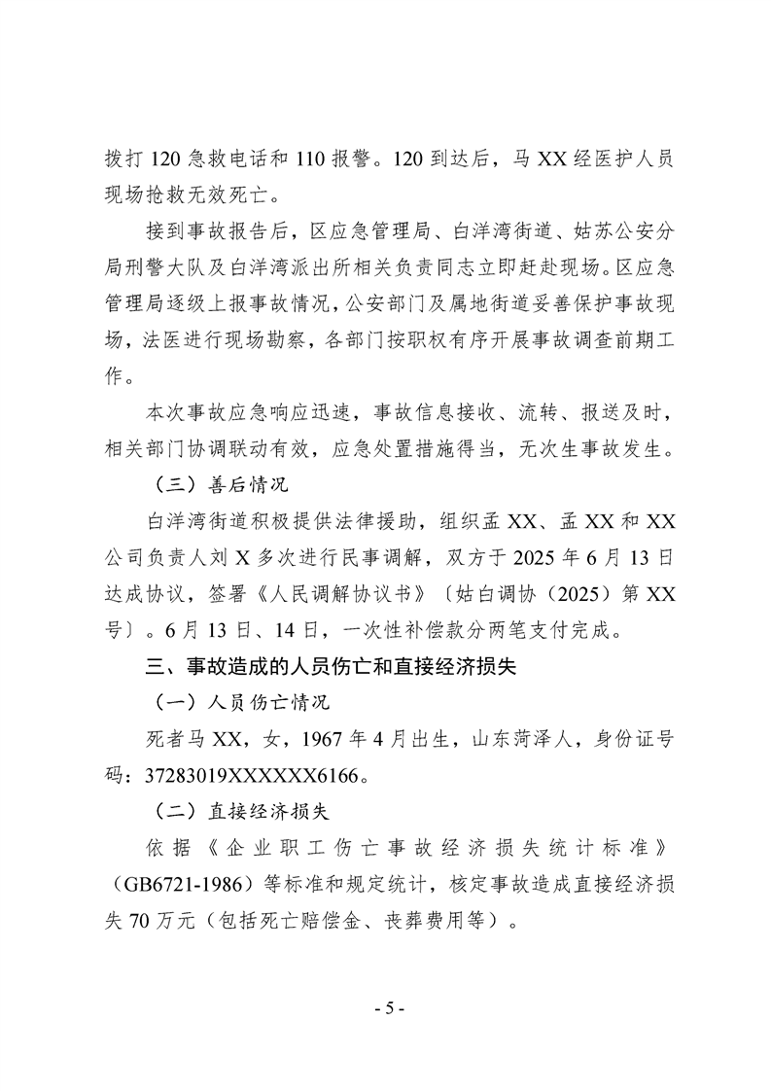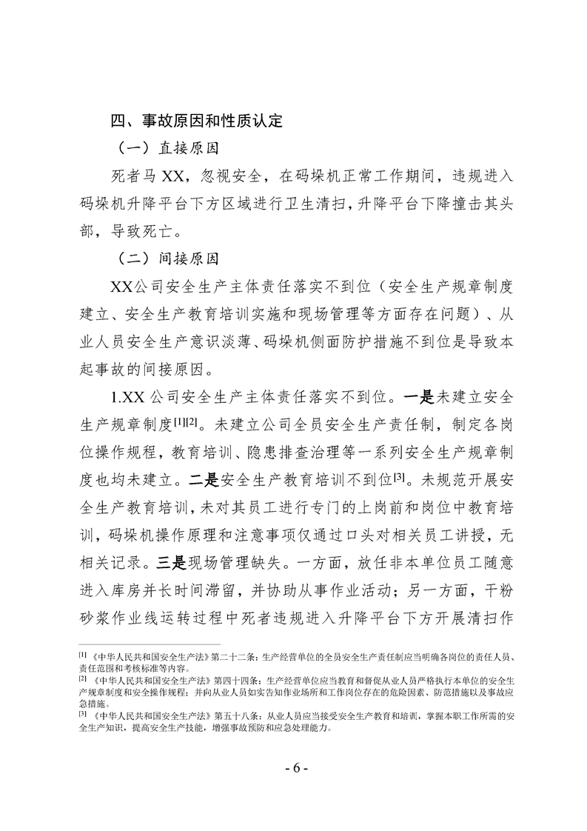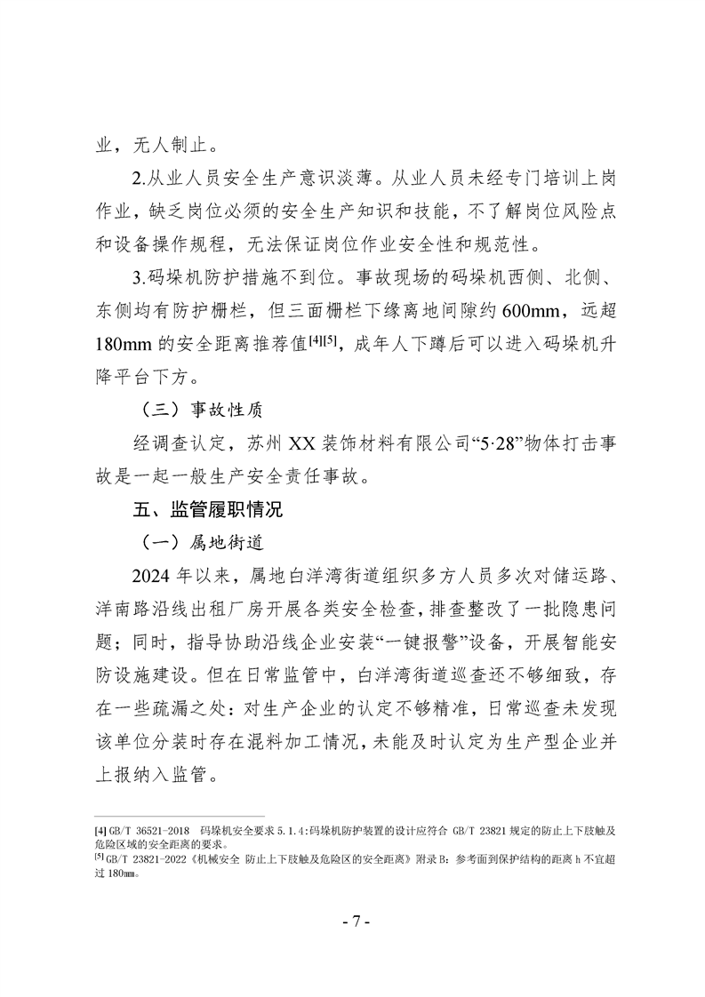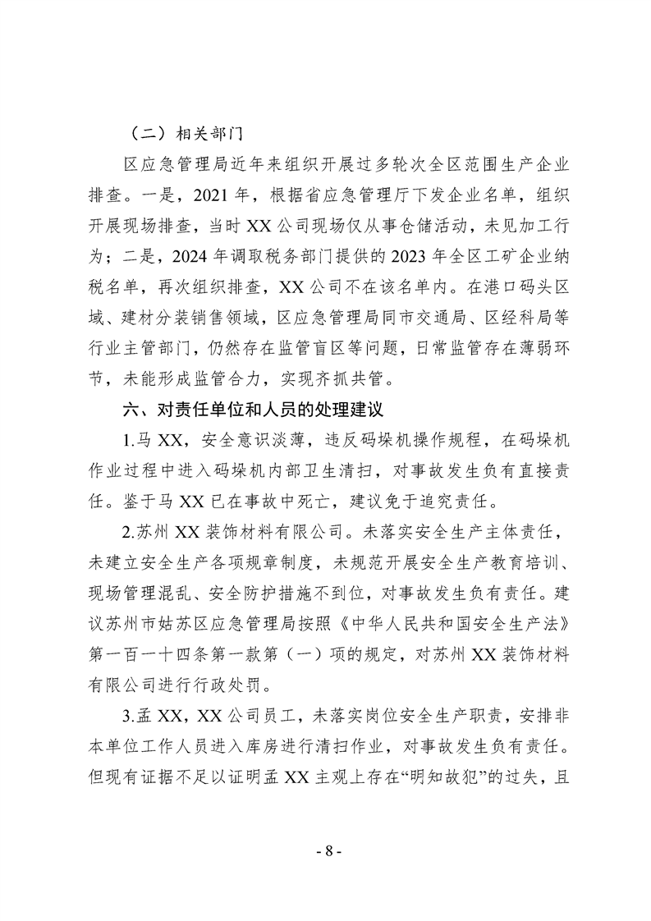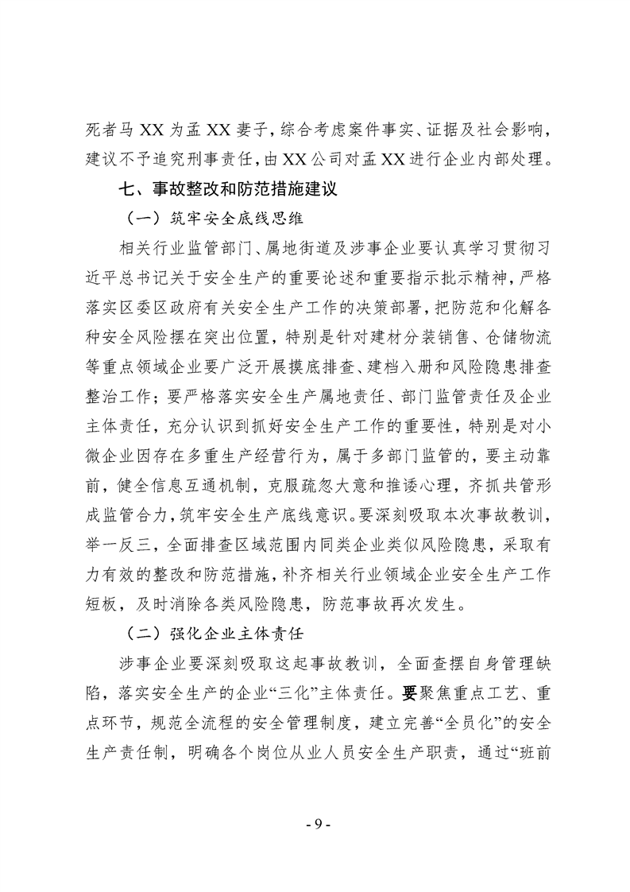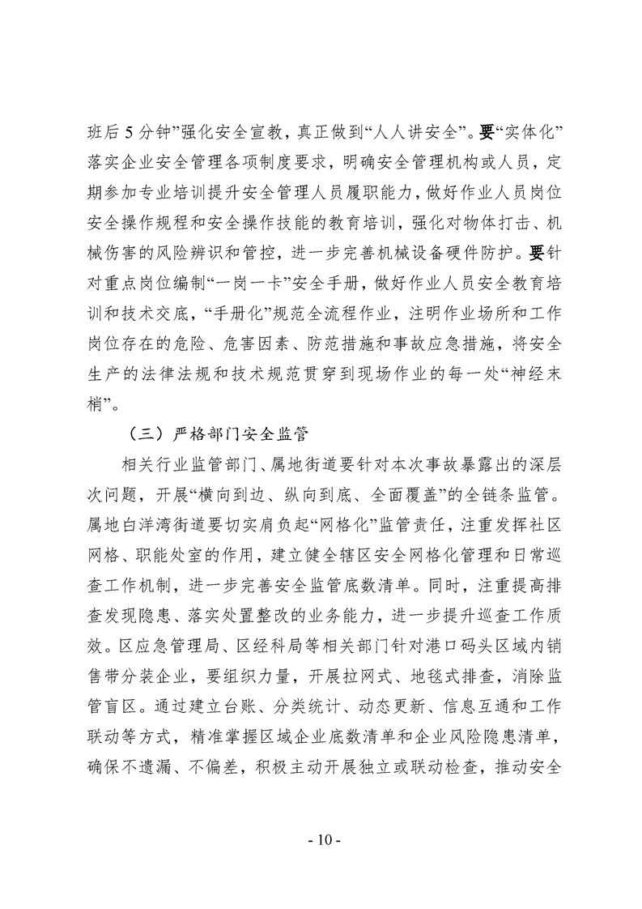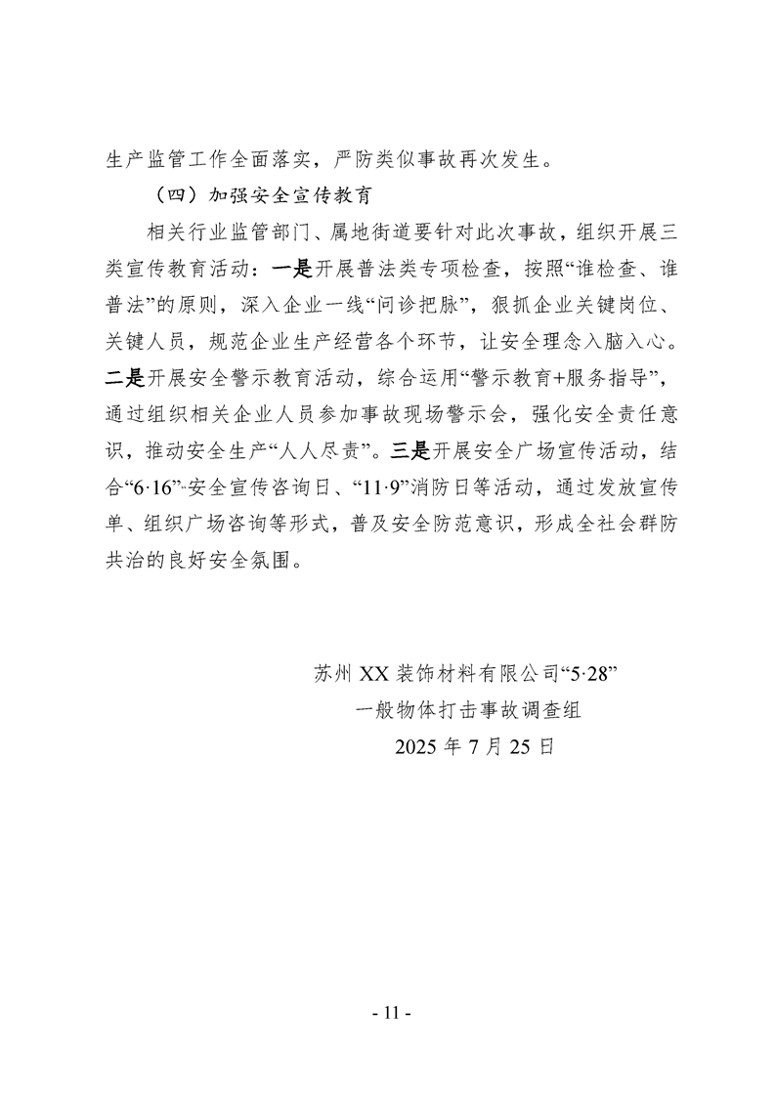
扫一扫在手机打开当前页
分享到： TOP 打印 关闭

